SERAYA INSTITUTE
Developing Human For Better Futures
DOK-11
SEQUENCE DIAGRAM
Interaksi Antar Komponen pada Skenario Kritis — Notasi UML
ICOP GRC PLATFORM
Integrated Governance, Risk, Audit & Compliance Platform · Modul Utama: ICOFR Management System
Kode Dokumen | DOK-11
Versi / Status | 1.0 / Baseline
Tanggal | 13 Juli 2026
Disusun oleh | Seraya Institute — Tim Arsitektur & Solusi GRC
Klasifikasi | RAHASIA & TERBATAS — Internal Use Only
Dokumen ini bersifat rahasia. Dilarang menggandakan, mendistribusikan, atau mengungkapkan isinya kepada pihak ketiga tanpa persetujuan tertulis.

DAFTAR ISI
KENDALI DOKUMEN 3
1. PENDAHULUAN 4
2. NOTASI SEQUENCE DIAGRAM 5
3. TEST OF OPERATING EFFECTIVENESS 6
4. PERSETUJUAN DRAF AI 8
5. PENUTUPAN DEFISIENSI DENGAN UJI ULANG 10
6. POLA LINTAS-SKENARIO 12
LEMBAR PERSETUJUAN 13

KENDALI DOKUMEN
Nama Dokumen | Sequence Diagram
Kode Dokumen | DOK-11
Batch | B4 — Pemodelan Proses & Perilaku
Bergantung Pada | DOK-03 (FRS) · DOK-04 (TRS) · DOK-07 (Database Schema) · DOK-10 (Class Diagram)
Menjadi Dasar Bagi | DOK-15 (API Spec) · DOK-16 (Microservice) · DOK-25 (Audit Trail) · DOK-34 (Test Plan)
Versi / Status | 1.0 / Baseline
Tanggal Terbit | 13 Juli 2026
Penyusun | Seraya Institute
Klasifikasi | Rahasia & Terbatas

Riwayat Revisi
Versi | Tanggal | Deskripsi Perubahan | Penyusun
0.1 | 13 Juli 2026 | Draf awal — skenario ToE. | SI
1.0 | 13 Juli 2026 | Baseline — 3 skenario kritis dengan penjaga aturan (BRL-003, BRL-010, BRL-005) tergambar sebagai frame. | SI

1. PENDAHULUAN
Tiga skenario dipilih bukan karena paling sering terjadi, melainkan karena paling menentukan kepatuhan dan paling mungkin salah diimplementasikan bila hanya dijelaskan dengan kalimat.

Skenario | Aturan Kunci | Alasan Dipilih
Test of Operating Effectiveness | BRL-003 | Melintasi seluruh lapisan arsitektur — gateway, layanan, basis data, penyimpanan WORM, event backbone, jejak audit. Menjadi rujukan pola untuk skenario lain.
Persetujuan draf AI | BRL-010 | Memperlihatkan secara tepat di titik mana keluaran AI berubah dari draf menjadi data resmi — dan bahwa titik itu selalu berupa tindakan manusia.
Penutupan defisiensi | BRL-005 | Melibatkan tiga lini pertahanan dalam satu alur; kesalahan urutan di sini berarti defisiensi dapat ditutup tanpa verifikasi independen.

2. NOTASI SEQUENCE DIAGRAM
Simbol | Nama | Makna
Figur tongkat | Aktor | Pengguna manusia.
Kotak berwarna | Partisipan | Komponen sistem; stereotipe «gateway», «service», «db», dan sebagainya menandakan jenisnya.
Garis putus vertikal | Lifeline | Rentang hidup partisipan sepanjang skenario.
Panah penuh, kepala solid | Pesan sinkron | Pemanggil menunggu jawaban.
Panah putus, kepala terbuka | Pesan balasan / asinkron | Jawaban, atau pesan yang tidak ditunggu.
Panah melengkung ke diri | Self-message | Pemrosesan internal — di sini umumnya trigger basis data.
Bingkai alt [kondisi] | Combined fragment | Kelompok pesan yang hanya berjalan bila penjaga terpenuhi.
Kotak sudut terlipat | Note | Catatan penjelas — bukan pesan.

Partisipan MinIO diberi warna merah-bata secara konsisten di seluruh dokumen batch ini untuk menandakan penyimpanan immutable (WORM) — sekali ditulis, tidak dapat diubah siapa pun sampai masa retensi berakhir.

3. TEST OF OPERATING EFFECTIVENESS
Skenario penguji melaksanakan ToE, mengunggah bukti, dan merekam kesimpulan EFEKTIF. Lima belas pesan melintasi delapan partisipan. Perhatikan pesan 12: trigger basis data memeriksa keberadaan bukti sebelum kesimpulan efektif diterima — bingkai alt di bawahnya hanya berjalan bila pemeriksaan itu lolos.
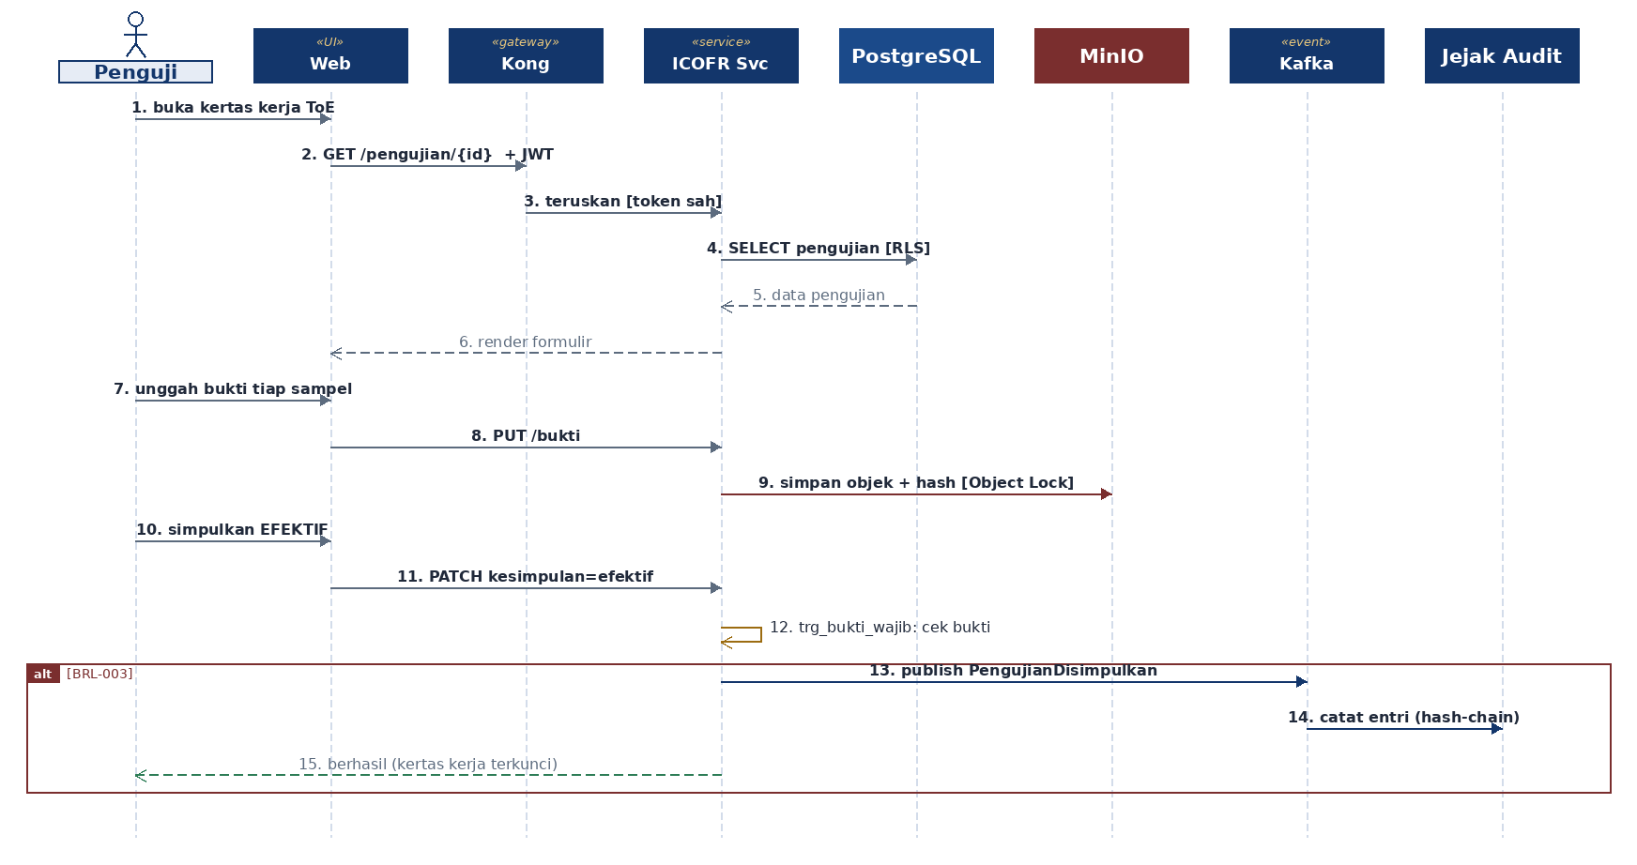
Gambar 3.1 — Sequence ToE dengan bukti wajib (BRL-003). Bukti disimpan ke MinIO ber-Object Lock (pesan 9); pencatatan jejak audit terjadi melalui Kafka, bukan panggilan langsung, sehingga kegagalan pencatatan tidak membatalkan transaksi bisnis namun tetap terjamin idempoten.

Dua keputusan perancangan terlihat jelas di sini. Pertama, otorisasi diperiksa di Kong (pesan 3) dan diperiksa ulang di basis data melalui Row-Level Security (pesan 4) — Zero Trust berarti tidak mempercayai lapisan sebelumnya, termasuk lapisan yang kita bangun sendiri.

Kedua, jejak audit ditulis sebagai konsumen peristiwa Kafka (pesan 13–14), bukan sebagai panggilan sinkron. Konsekuensinya: tidak ada tindakan bisnis yang dapat berhasil tanpa peristiwanya terpublikasi, sehingga tidak ada tindakan yang luput dari pencatatan (ADR-006).

4. PERSETUJUAN DRAF AI
Skenario pengguna meminta draf RCM dari AI, dan validator berwenang menyetujuinya. Titik yang perlu diperhatikan bukan bagaimana AI menghasilkan draf, melainkan di mana draf itu berubah status — yaitu pada pesan 10, tindakan manusia, bukan pada pesan mana pun yang dikerjakan mesin.
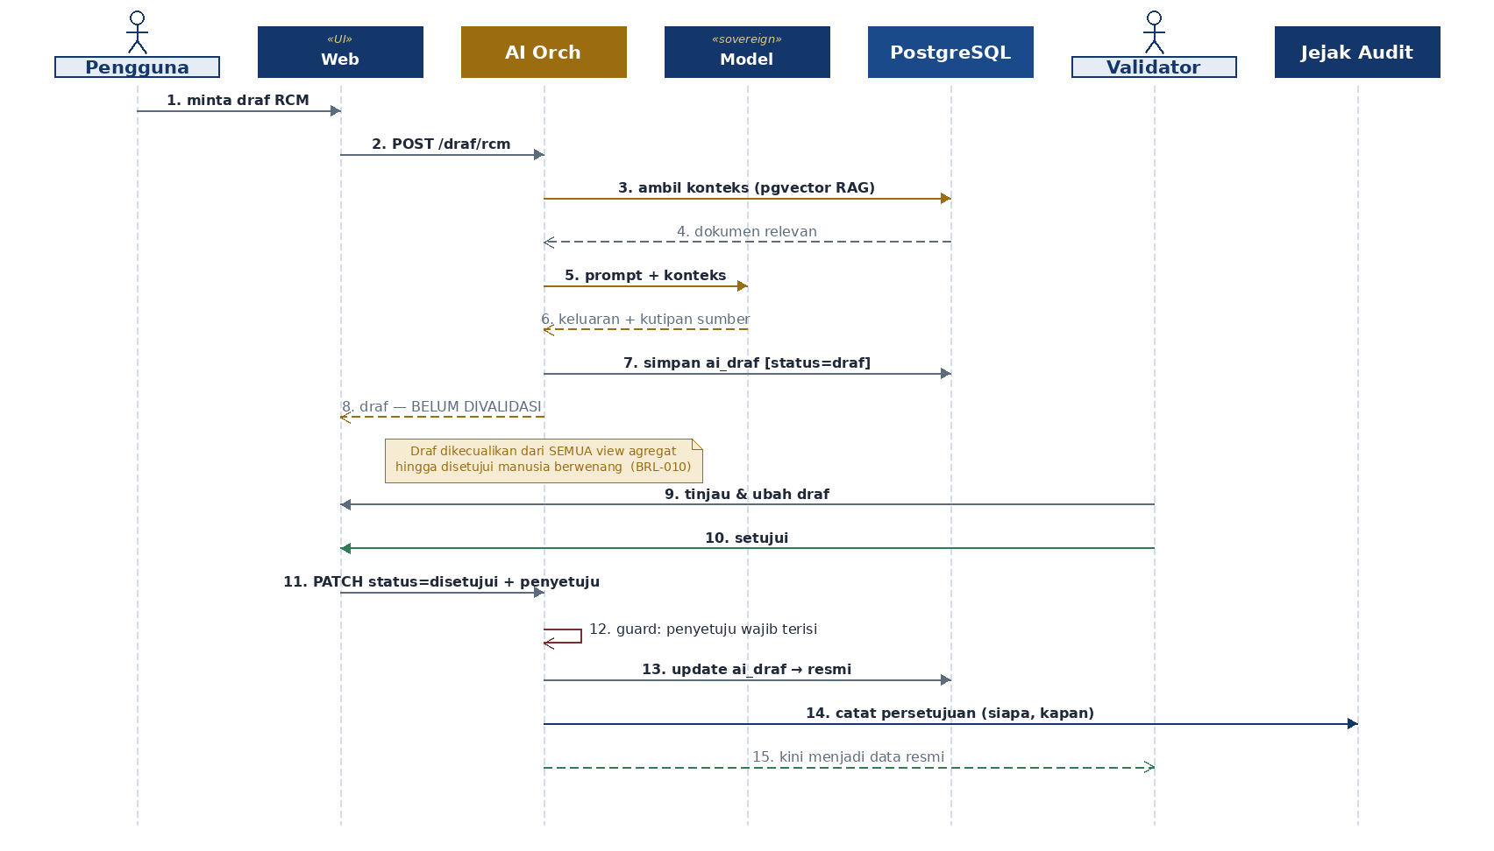
Gambar 4.1 — Sequence persetujuan draf AI (BRL-010). Selama berstatus draf, keluaran AI dikecualikan dari seluruh view agregat — sehingga tidak dapat memengaruhi skor ICOFR, dasbor, maupun laporan.

AI Mengakses Data Melalui API, Bukan Langsung ke Basis Data
Pada pesan 3, AI Orchestrator mengambil konteks RAG melalui pgvector. Yang tidak tergambar — dan memang disengaja tidak ada — adalah koneksi langsung AI ke tabel domain.
AIR-011 menetapkan bahwa layanan AI mengakses data melalui API yang menghormati RBAC/ABAC penanya. Artinya AI tidak dapat "melihat" data yang tidak boleh dilihat pengguna yang bertanya. Bila akses langsung diizinkan, seorang pengguna dapat memperoleh informasi terlarang dengan menanyakannya kepada AI — celah yang tidak akan terdeteksi oleh pemeriksaan izin mana pun di lapisan antarmuka.

5. PENUTUPAN DEFISIENSI DENGAN UJI ULANG
Skenario PIC Lini 1 mengunggah bukti remediasi, Lini 2 memverifikasi, Lini 3 menguji ulang, dan barulah defisiensi dapat ditutup. Tiga aktor manusia dari tiga lini berbeda muncul dalam satu alur — inilah wujud konkret Three Lines Model pada tingkat interaksi sistem.
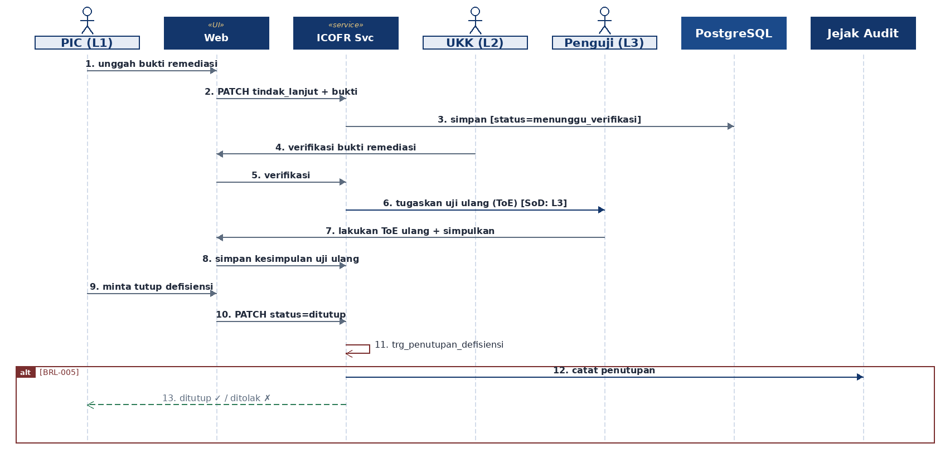
Gambar 5.1 — Sequence penutupan defisiensi (BRL-005). Permintaan penutupan pada pesan 9 diajukan PIC, namun keputusannya ditentukan trigger pada pesan 11 berdasarkan hasil uji ulang Lini 3 — bukan berdasarkan pernyataan PIC.

Perhatikan pesan 6: penugasan uji ulang ditujukan ke Lini 3 dengan penjaga pemisahan tugas. Sistem menolak menugaskan uji ulang kepada pihak yang melaksanakan remediasi. Aturan ini ditegakkan trigger trg_sod_pengujian (BRL-001), bukan disepakati dalam prosedur tertulis yang dapat dilanggar saat tenggat mendesak.

6. POLA LINTAS-SKENARIO
Empat pola berulang di ketiga skenario. Keempatnya akan menjadi rujukan bagi seluruh interaksi yang dirancang kemudian pada DOK-15 dan DOK-16.

Pola | Wujud pada Diagram | Alasan
Otorisasi berlapis | Kong memverifikasi token → layanan memeriksa izin → basis data menegakkan RLS. | Zero Trust (SEC-005). Satu lapisan yang keliru tidak cukup untuk membuka akses.
Aturan ditegakkan trigger, bukan hanya kode | Self-message berlabel trg_* pada setiap skenario. | Aplikasi dapat dilewati; basis data tidak (DOK-07 §1).
Jejak audit melalui peristiwa | Pencatatan selalu melalui Kafka, tidak pernah panggilan langsung. | Menjamin tidak ada tindakan yang berhasil tanpa tercatat (ADR-006).
Bukti ke penyimpanan immutable | Unggahan bukti selalu berakhir di MinIO ber-Object Lock. | Bukti pengendalian internal tidak boleh dapat diubah setelah disimpan (SEC-015).

Ketiga diagram sengaja menampilkan komponen infrastruktur (Kong, Kafka, MinIO) alih-alih menyembunyikannya di balik abstraksi. Pada sistem yang menjadi bukti kepatuhan, jalur data adalah bagian dari kepatuhan itu sendiri — bukan detail implementasi yang boleh disembunyikan dari auditor.

LEMBAR PERSETUJUAN
Dengan menandatangani lembar ini, para pihak menyatakan bahwa ketiga skenario interaksi sebagaimana disajikan merupakan rancangan yang benar dan mengikat bagi implementasi lapisan layanan dan antarmuka.

Peran | Nama | Tanda Tangan & Tanggal
Disusun oleh
Konsultan — Seraya Institute
Direviu oleh
Lead Architect
Direviu oleh
Kepala SKAI
Direviu oleh
Chief Information Security Officer
Disetujui oleh
Sponsor Program (Direksi)

— Akhir Dokumen DOK-11 —

